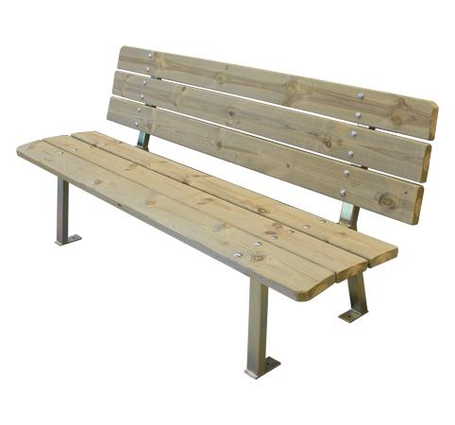

Descrizione:
Panca costituita da un telaio in acciaio per l’appoggio
della seduta e dello schienale a 6 doghe(entrambi
formati da listoni in legno di pino autoclavato o
verniciato).
La struttura è dotata di basi studiate per il fissaggio a
pavimento.
Lunghezza totale:175 cm,
Altezza seduta: 43,5 cm
Categoria : Panche
Codice: EP0271X

